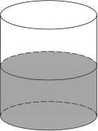
Итоговая контрольная работа 11 класс геометрия

1. (1 балл) В цилиндрическом сосуде уровень жидкости достигает 16 см. На какой высоте будет находиться уровень жидкости, если ее перелить во второй сосуд, диаметр которого в 2 раза больше первого? Ответ выразите в см.
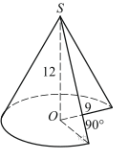

2. (1 балл) Найдите объем части конуса, изображенной на рисунке. В ответе укажите 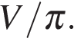

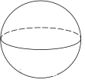
3. (1 балл) Объем шара равен 288 Найдите площадь его поверхности, деленную на

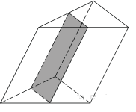

4. (1 балл) Через среднюю линию основания треугольной призмы, объем которой равен 32, проведена плоскость, параллельная боковому ребру. Найдите объем отсеченной треугольной призмы.

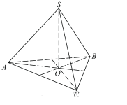

5. (1 балл) В правильной треугольной пирамиде SABC с вершиной S биссектрисы треугольника ABC пересекаются в точке O. Площадь треугольника ABC равна 2; объем пирамиды равен 6. Найдите длину отрезка OS.

6. (2 балла) Высота цилиндра равна 5, а радиус основания 10. Найдите площадь сечения цилиндра плоскостью, проходящей параллельно оси цилиндра на расстоянии 6 от неё.

7. (3 балла) В прямоугольном параллелепипеде ABCDA₁B₁C₁D₁ найдите угол между плоскостью AA₁C и прямой A₁B, если AA₁ = 3, AB = 4, BC = 4.

Ответы:
№1 | №2 | №3 | №4 | №5 | №6 | №7
4 | 243 | 144 | 8 | 9 | 80 | arcsin $\frac{2\sqrt{2}}{5}$

Критерии оценивания:
менее 4 баллов – отметка «2»
4 – 5 баллов – отметка «3»
7 – 9 баллов – отметка «4»
10 баллов – отметка «5»

